ЭТАП 17
Разработка формы справочника транспортных средств

1. Цель и задачи этапа
Цель этапа — Реализовать форму просмотра, добавления, изменения и удаления транспортных средств.
Для достижения цели решались следующие задачи:
1. вывести список записей в таблицу;
2. реализовать добавление и редактирование;
3. предусмотреть подтверждение удаления;
4. ограничить набор данных в зависимости от роли.

2. Ход выполнения работ
Форма справочника содержит таблицу с колонками «Марка», «Модель», «Госномер», «Год», «Пробег» и «Владелец». Данные загружаются асинхронно, чтобы интерфейс не замирал при обращении к базе. В нижней части окна отображается количество показанных и общее число записей.
Добавление и редактирование выполняются в отдельной форме VehicleEditForm. При добавлении владелец по умолчанию совпадает с текущим клиентом, при работе менеджера владельца можно выбрать из списка клиентов. После сохранения список обновляется, выделяется изменённая строка.
Удаление выполняется только после подтверждения. Если на автомобиль ссылаются заявки, база данных запрещает удаление, а приложение выводит понятное сообщение и предлагает сначала закрыть или удалить связанные заявки. Для клиента форма показывает только его автомобили, для менеджера и администратора — все.
Ошибки сохранения обрабатываются: при некорректном госномере или VIN форма остаётся открытой и показывает сообщение рядом с полем. После успешного сохранения запись отображается в общем списке без повторной загрузки приложения.
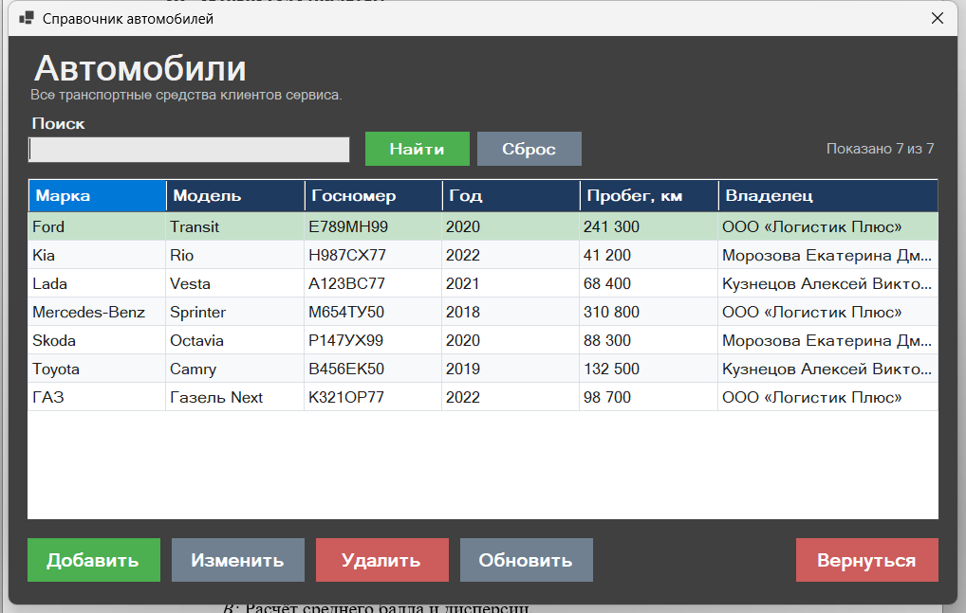
Рисунок 1 — Справочник транспортных средств

3. Полученный результат
Форма справочника работает в режимах просмотра, добавления, изменения и удаления. Разграничение данных по ролям выполнено.

4. Вывод
Форма справочника обеспечивает ведение нормативно-справочной информации и служит источником данных для оформления заявок.

Обучающийся: ______________________ / ______________________
Дата: «____» ____________ 2026 г.

